Март

В марте тает снег и лёд,
Праздник мамы настаёт.
Тают льдинки на стекле
День становится светлей.
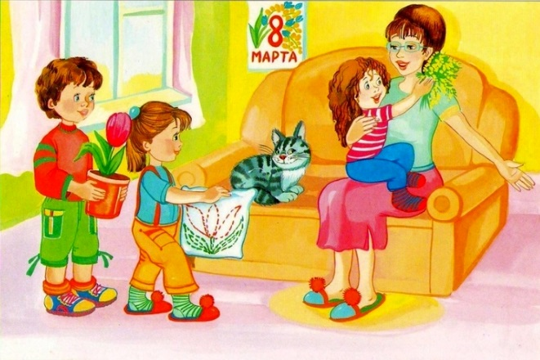

Март – первый месяц весны. Вместе с ним приходят оттепели, тает снег, журчат ручьи, расцветают подснежники, начинают возвращаться первые птицы из далеких теплых краев. В воздухе начинает пахнуть свежестью. Народное название месяца – «протальник» , поскольку начинает сходить снег, формируются проталины. Есть такая поговорка: «Март зиму ломает, новому сезону дорожку дарит».
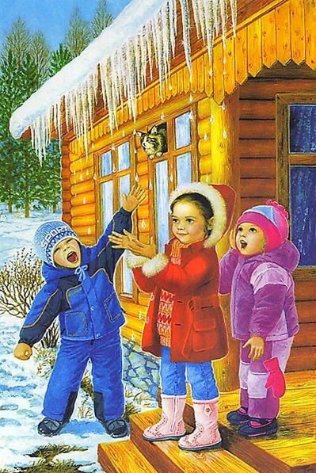
- Если пойдет дождь в марте, вырастет много грибов.
- Мокрый март — плохой урожай.
- Редкие морозы в марте – к урожайному году.
- Если у мартовских сосулек нет в середине пустоты – к богатому урожаю.
- Длинные сосульки в марте – к долгой весне.

Пословицы и поговорки про март

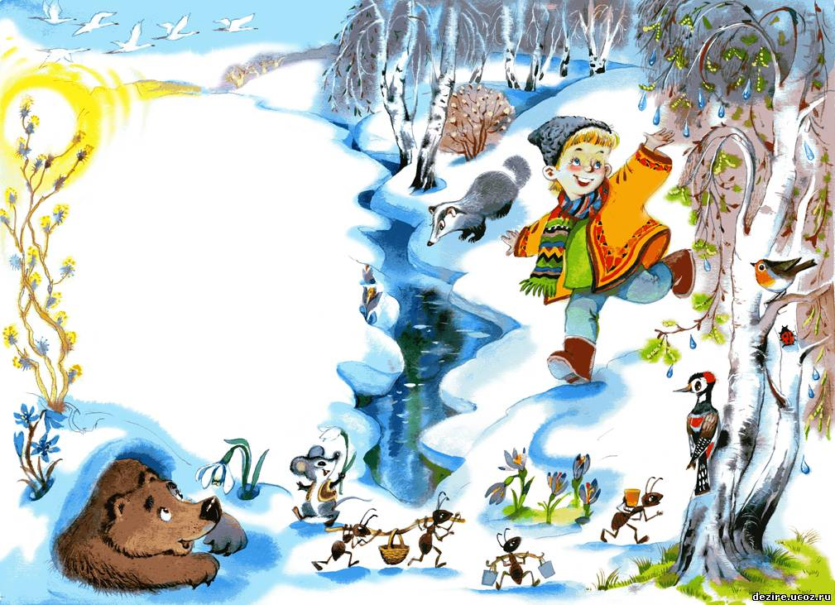
- Зима лето пугает, да сама тает.
- Как мороз ни скрипуч, да не больно жгуч.
- И март морозом на нос садится.
- Не гляди в небо, там нет хлеба, гляди на землю ниже, к хлебу ближе.
Апрель

Апрель, апрель! Во дворе звенит капель.
По полям бегут ручьи, на дорогах лужи.
Скоро выйдут муравьи после зимней стужи.
Пробирается медведь сквозь лесной валежник,
Стали птицы песни петь, и расцвел подснежник.

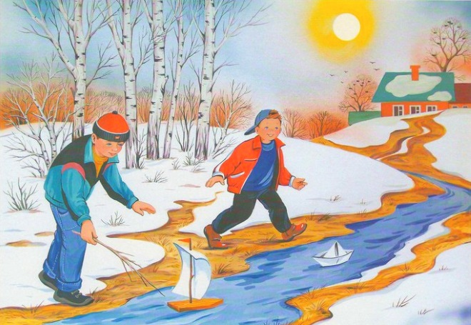

Непостоянный месяц. Солнце, снег и дождь вперемежку. С каждым днем все меньше снега. Зато куда ни ступишь, куда ни посмотришь - везде вода. Кажется, вся земля, встречая весну, спешит умыться перед тем, как надеть наряд из зеленых трав, листвы и цветов.
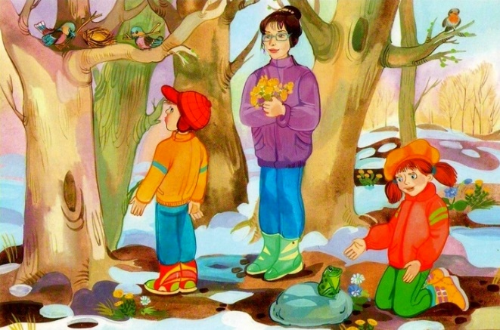

Приметы апреля

- Мокрый апрель - хорошая пашня.
- Апрель воду подбирает, цветы раскрывает.
- Апрель - лес звенит от птичьих хоров.
- Из берез течет много сока - к дождливому лету.

Пословицы и поговорки про апрель
- Апрель с водою, а май с травою.
- Апрель теплый, май холодный - год хлебородный.
- Посеешь в пору - соберешь зерна гору.
- Весна красна цветами, а осень пирогами.
- Весенний дождик лишним не бывает.

Май

Дружно лопаются почки,
Распускаются листочки,
На траве роса дрожит,
Лось за радугой бежит.
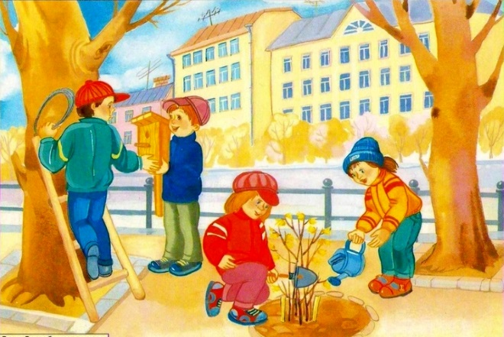

В мае ветер поет, а земля надевает свой лучший наряд. Недаром говорили: «В мае все принарядится - там цветком, тут цветком, а где и травинкой». Земля покрывается зеленым ковром. «Но май коварен: даже если в первых числах - жара, то во второй половине жди холода: когда черемуха цветет и когда дуб распускается». В мае оживают муравейники, бабочки собирают нектар с первых весенних цветов. И всюду щебет, веселый пересвист птиц, приветствующих тепло: ласточек, зябликов, стрижей, соловьев, малиновок, жаворонков.
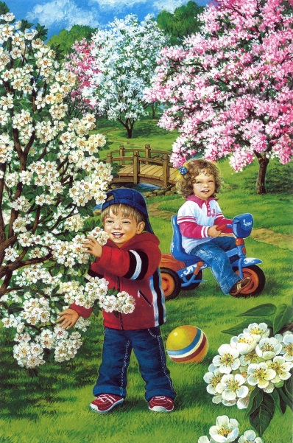

Пословицы и поговорки про май

- Апрель с водою, а май с травою.
- Ай, ай, месяц май — и тепел, да холоден.
- Майская травка и голодного кормит.
- Малая птичка соловей, а май знает.
- Май обманет — в лес уйдет.

Приметы о природе в мае

- Развернулись листья дуба – ждите похолодания.
- Распустилась береза – черемуха и сирень зацветут через неделю.
- Много журавлей появилось в мае — к засухе.
- Много хрущей (майских жуков) в мае — к засухе.

